Phòng Giáo dục và Đào tạo .....

Đề thi Học kì 2 - Kết nối tri thức

năm 2025

Bài thi môn: Toán lớp 1

*Thời gian làm bài: phút*

*(không kể thời gian phát đề)*

(Đề số 1)

**I. Phần trắc nghiệm:**

Câu 1: Số “sáu mươi tư” được viết là:

| A. 64 | B. 46 | C. 60 | D. 40 |
| --- | --- | --- | --- |

Câu 2: Trong các số 48, 19, 92, 59 số lớn nhất là số:

| A. 48 | B. 19 | C. 92 | D. 59 |
| --- | --- | --- | --- |

Câu 3: Đồng hồ dưới đây chỉ mấy giờ?

| A. 6 giờ  B. 5 giờ  C. 4 giờ  D. 3 giờ | Bộ Đề thi Cuối Học kì 2 Toán lớp 1 Kết nối tri thức năm 2025 tải nhiều nhất |
| --- | --- |

Câu 4: Nếu thứ hai là ngày 12 thì thứ năm tuần đó là:

| A. Ngày 15 | B. Ngày 16 | C. Ngày 17 | D. Ngày 18 |
| --- | --- | --- | --- |

Câu 5: Độ dài của chiếc bút chì dưới đây theo đơn vị xăng-ti-mét là:

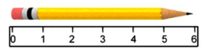

| A. 6cm | B. 5cm | C. 4cm | D. 3cm |
| --- | --- | --- | --- |

**II. Phần tự luận:**

Câu 6: Đặt tính rồi tính:

| 26 + 1 | 17 – 5 | 45 + 12 | 98 – 57 |
| --- | --- | --- | --- |

Câu 7: Sắp xếp các số 74, 14, 83, 25 theo thứ tự từ bé đến lớn.

Câu 8: Nối:

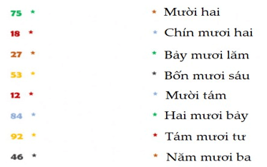

**Câu 9**: Viết phép tính thích hợp và trả lời câu hỏi:

Lan có 27 quả táo. Hùng có 22 quả táo. Hỏi hai bạn có tất cả bao nhiêu quả táo?

**Câu 10**: Điền số thích hợp vào chỗ chấm:

Hình dưới đây có … hình tam giác.

